**МКОУ «Городовиковская СОШ №1 им. Г. Лазарева»**

**Из опыта работы**

**«Деятельность муниципальной**

**инновационной площадки по теме**

*«Профиль роста - инновационная модель непрерывного*

*образования молодых педагогов ОО»*

*(формирование компетенций,*

*организация наставничества «учитель-учитель»).*



**г. Городовиковск, 2024 г.**

# Общие сведения

**Наименование образовательной организации:** МКОУ «Городовиковская СОШ №1 им. Г. Лазарева»

**Адрес ОО**: Республика Калмыкия, г. Городовиковск, ул. Ленина,7.

**Телефон:** 88473191084

**Директор ОО:** Долгополова Светлана Николаевна

**Руководитель инновационной площадки:** Худайбергенова Светлана Владимировна, заместитель директора по НМР

**Тема инновационного проекта:** «Профиль роста - инновационная модель

непрерывного образования молодых педагогов ОО» (формирование

компетенций, организация наставничества «учитель-учитель»).

**Цели инновационного проекта:** создание механизмов для функционирования эффективной системы непрерывного профессионального развития молодых педагогов ОО; обеспечение качественного уровня развития системы наставничества в ОО по направлению «Учитель-учитель», формирование эффективных механизмов взаимодействия наставника молодого педагога.

**Задачи:**

* разработать локальные акты, регламентирующие заявленную инновационную деятельность;
* обеспечить наиболее лёгкую адаптацию молодых специалистов в коллективе, в процессе адаптации поддерживать педагога эмоционально, укреплять веру педагога в себя;
* использовать эффективные формы повышения профессиональной компетентности и профессионального мастерства молодых специалистов, обеспечить информационное пространство для самостоятельного овладения профессиональными знаниями и навыками;
* ифференцированно и целенаправленно планировать методическую работу на основе выявленных потенциальных возможностей начинающего учителя;
* повышать профессиональный уровень педагогов с учетом их потребностей, затруднений, достижений;
* отслеживать динамику развития профессиональной деятельности каждого педагога;
* транслировать значимый педагогический опыт по развитию наставничества «Учитель-учитель».

**Целевая аудитория**: молодые педагоги образовательных организаций

Городовиковского района

**Срок реализации:** август 2021 год – август 2024 год

## 

## Содержание деятельности по реализации инновационного проекта.

## 

В современных условиях реформирования национальной системы образования, внедрения национального проекта «Образование» повышение качества образования связывается с системой профессионального роста педагогических работников. В данных условиях особое значение приобретает быстрая успешная адаптация молодых педагогов в муниципальной системе образования.

Молодой педагог — это педагог, не имеющий трудового стажа педагогической деятельности, или специалист, назначенный на должность, по которой не имеет опыта работы или имеет продолжительный перерыв в педагогической деятельности (более 3 лет).

Молодые специалисты, поступающие в образовательные организации, часто испытывают потребность в общении, более глубоком знании психологии воспитанников, образовательных методик и технологий, освоению инновационных направлений деятельности, испытывают затруднения в педагогической деятельности: трудно разработать план, рабочую программу, организовать работу с детьми, найти точки взаимодействия с родителями.

Для успешной адаптации молодых педагогов в ОО необходимо создать комплекс условий, включающих разные уровни / направления оказания помощи в их профессиональном становлении:

* уровень образовательной организации (наставничество);
* уровень районного профессионального формирования для молодых педагогов (Муниципальная творческая лаборатория Городовиковского района «Постижение», муниципальный клуб «Пеликан», РМО учителей-предметников);
* уровень взаимодействия районного профессионального формирования молодых педагогов с психолого-педагогической службой;
* уровень взаимодействия между образовательными организациями (стажировка);
* уровень муниципального взаимодействия молодых педагогов и педагогов со стажем (РМО, конкурсы, стажировка);

Целью внедрения целевой модели наставничества «Учитель-учитель» является максимально полное раскрытие потенциала личности наставляемого, необходимое для успешной личной и профессиональной самореализации в современных условиях, а также создание условий для формирования эффективной системы поддержки молодых педагогов (при опыте работы от 0 до 3 лет) или нового сотрудника (при смене места работы). Профессиональная помощь необходима не только молодым, начинающим педагогам, но и вновь прибывшим в конкретное образовательное учреждение учителям. Нужно помочь им адаптироваться в новых условиях, ознакомить их с документацией, которую им необходимо разрабатывать и вести в данном учреждении, а так же оказывать методическую помощь в работе.

Новизна и инновационность предлагаемого проекта заключается в создании целостной системной модели непрерывного образования и применения методики построения индивидуальных планов непрерывного профессионального роста молодых педагогических работников в соответствии с индивидуальными запросами, возможностями, профессиональными потребностями и дефицитами каждого конкретного специалиста и обеспечить качественный уровень развития системы наставничества в ОО по направлению «Учитель-учитель», сформировать эффективные механизмы взаимодействия наставника и молодого педагога.

Формы и методы работы с молодыми и новыми специалистами: беседы; собеседования; тренинговые занятия; встречи с опытными учителями; открытые уроки, внеклассные мероприятия; тематические педсоветы, семинары; методические консультации; посещение и взаимопосещение уроков; анкетирование, тестирование; участие в различных очных и дистанционных мероприятиях; прохождение курсов.

Ответственность за реализацию программы наставничества в образовательной организации берут на себя:

* администрация ОО;
* педагоги-наставники;
* педагог-психолог

Куратором программы инновационного проекта является заместитель директора по НМР.

**Этапы реализации инновационного проекта.**

* **аналитический этап (сентябрь 2021 г. ):** организация деятельности площадки; выявление видов обеспечения наставнической деятельности в модели «учитель-учитель»; разработка нормативных локальных документов, регламентирующих деятельность инновационной площадки.
* **практический этап (сентябрь 2021 г. – сентябрь 2024 г.):** внедрение модели системы наставничества в ОО Городовиковского района; проведение муниципальных семинаров; создание базы методических материалов для молодых педагогов ОО.
* **обобщающий (сентябрь 2024 г.):**  оценка эффективности инновационного проекта; разработка и публикация методического пособия по организации наставничества; диссеминация опыта работы по теме инновационной площадки; принятие стратегического решения о дальнейшей реализации проекта в режиме постоянного функционирования или его завершении.

**Ожидаемые результаты**

После реализации инновационного проекта:

* успешно будет пройден молодыми педагогами период адаптации к новому коллективу, профессиональной деятельности. Увеличится доля молодых учителей, оставшихся работать после года / 3-х лет работы;
* повысится профессиональный уровень молодых педагогов: будут сформированы профессиональные умения, накоплен педагогический опыт, который они смогут применять в образовательном процессе с детьми, при взаимодействии с родителями;
* увеличится доля молодых учителей, принимающих участие в конкурсах профессионального мастерства;
* молодые педагоги будут обеспечены информационным пространством для самостоятельного овладения профессиональными знаниями (100% от общего количества молодых педагогов посетят мероприятия в рамках проекта).

### Наличие системы локальных актов, регулирующих и регламентирующих инновационную деятельность.

В МКОУ «Городовиковская СОШ № 1 им. Г. Лазаревва» сформирована нормативно-правовая база, содержащая документы, регламентирующие деятельность ОО в ходе реализации программы муниципальной инновационной площадки.

|  |  |  |
| --- | --- | --- |
| **Локальный акт** | **Основание для разработки** | **Процедура утверждения** |
| Положение  об инновационной площадке  МКОУ «Городовиковская СОШ  №1 им. Г. Лазарева» | Приказ Управления Образования ГРМО  «Об утверждении инновационныхплощадок ОО»:  - № 227 от 01.09.2021 год;  - 308/1 от 12.09.2022 год;  - № 326 от 06.09.2023 год;  - № 302 от 22.08.2024 год. | Приказ  № 127/1 от 31.08.2022 год |
| Программа инновационного проекта  «Профиль роста – инновационная модель непрерывного образования молодых педагогов ОО  ( формирование компетенций,организация наставничества «учитель-учитель») | Приказ  № 127/1 от 31.08.2022 год |
| Приказ  «Об организации работы инновационной площадки в ОО» | Приказ  (ежегодно на начало учебного года) |

## Управление инновационной деятельностью

Актуальные вопросы по реализации направлений деятельности инновационной площадки рассматривались на заседаниях Педагогического совета школы, Методического совета школы

|  |  |  |
| --- | --- | --- |
| **№ п/п** | **Мероприятия** | **Сроки проведения** |
| 1. | Педагогический совет  «Наставничество как инструмент повышения качества образования» | Протокол № 3  от 09.12.2022. |
| 2 | Методический Совет  «Об организации инновационной деятельности в 2022- 2023 учебном году» | Протокол № 1  от 30.08.2022 г. |
| 3. | Методический совет  «Об организации работы инновационной площадки в 2023- 2024 учебном году» | Протокол №1  от 25.08. 2023 г. |

### Система повышения квалификации

Одним из направлений реализации Программы является повышение уровня профессиональной компетенции педагогических кадров по приоритетным направлениям развития образования, осуществление поддержки молодых педагогов, педагогов-наставников.

Основными формами работы по повышению квалификации молодых специалистов являются муниципальные семинары, которые ежегодно проводятся в соответствии с планом работы инновационной площадки.

|  |  |  |  |  |
| --- | --- | --- | --- | --- |
| **№ п/п** | **Мероприятия** | **Сроки проведения** | **Уровень** | **Участники** |
| 1. | Методический квест  «Развитие профессиональной компетентности педагога, или как добиться успеха» | 16.12.2021. | Муниципальный | Методисты УО ГРМО РК,  молодые специалисты ОО и ДОУ,  педагоги МКОУ «ГСОШ №1 им.Г. Лазарева» |
| 2. | Педагогический совет  «Наставничество как инструмент повышения качества образования» | 09.12.2022. | Школьный | Педагогический коллектив  МКОУ  «Городовиковская СОШ №1 им. Г. Лазарева» |
| 3. | Муниципальный  семинар-практикум  «Интерактивные методы  обучения как средство  формирования учебной  мотивации обучающихся» | 21.12.2022. | Муниципальный | Методисты УО ГРМО РК, молодые специалисты ОО и ДОО, студенты БАК КГУ им. Ф. Попова |
| 4. | Республиканский марафон  «Разговор о важном»,  в рамках Года педагога и наставника  Мастер-класс - семинар-практикум по теме «Через инновации к качеству образования». | 29.09.2023. | Республиканский | Педагогический коллектив  МКОУ  «Городовиковская СОШ №1 им. Г. Лазарева» |
| 5. | Муниципальный  семинар-практикум  «Коммуникативная  компетентность педагога. Особенности взаимодействия  с родителями» | 22.12.2023. | Муниципальный | Методисты УО ГРМО РК, молодые педагоги ОО, студенты педагогического отделения БАК КГУ им. Ф. Попова, педагоги-наставники МКОУ «Городовиковская СОШ №1 им. Г. Лазарева», родители обучающихся, обучающиеся 2 класса ( проект «Орлята России),  обучающиеся  9 класса  (НОУ «Эрудит») |

Педагоги-наставники и молодые специалисты МКОУ «Городовиковская СОШ №1 им. Г. Лазарева» прошли курсовую подготовку в дистанционном формате по теме «Реализация системы наставничества педагогических работников в образовательных организациях»

|  |  |  |  |  |
| --- | --- | --- | --- | --- |
| **№ п/п** | **Тема курсов** | **Сроки проведения** | **Участники** | **Должность** |
| 1. | Портал «Цифровая экосистема ДПО» - «Реализация системы наставничества педагогических работников в образовательных организациях»  ( дистанционный формат) | 21.02.2022.-23.03.2022. | Долгополова С.Н. | Директор школы, учитель русского языка и литературы |
| Худайбергенова С.В. | Заместитель директора по НМР,  учитель географии |
| Ковалёва В.В. | Заместитель директора по УР,  учитель истории |
| Кобелева Ю.В. | Заместитель директора по ВР |
| Беккер К.Я. | Учитель русского языка и литературы |
| Палеева А.А. | Социальный педагог |

### Организация сетевого взаимодействия и сотрудничества.

|  |  |
| --- | --- |
| **Сетевое взаимодействие** | **Форма участия** |
| Муниципальная творческая лаборатория Городовиковского района «Постижение»  муниципальный клуб «Пеликан» | Районный семинар- практикум  «Развитие профессиональной компетентности или «Путь к успеху» - *16.03.2023. г.*  Болдырева А.А., учитель иностранного языка повела открытое занятие по внеурочной деятельности в 4 классе по теме «Мобильный телефон: друг или враг». |
| Районный семинар-практикум  «Профессиональное мастерство учителя как основной ресурс качества образования»  *29.02.2024 г.*  Болдырева А.А., учитель иностранного языка - урок английского языка в 5 «а» классе «Wake UP» Пробуждение. |
| МКДОУ Городовиковского района | Участие молодых специалистов в муниципальных семинарах на базе МКОУ «Городовиковская СОШ №1 им. Г. Лазарева» |
| Башантинский колледж им. Ф.Г. Попова  ( филиал) ФГБОУ ВО «Калмыцкий государственный университет имени Б.Б. Городовикова» | Участие студентов педагогического отделения в муниципальных семинарах на базе МКОУ «Городовиковская СОШ №1  им. Г. Лазарева» |

## Обобщение и распространение опыта работы по реализации инновационного проекта.

В период с 2021-2024 г.г. опыт работы по направлению инновационной деятельности МКОУ «Городовиковская СОШ №1 им. Г. Лазарева» был представлен на мероприятиях разного уровня.

|  |  |  |  |
| --- | --- | --- | --- |
| **Мероприятие** | **Дата проведения** | **Уровень** | **Результат** |
| Муниципальный методический  семинар-практикум  «Интерактивные методы  обучения как средство  формирования учебной  мотивации обучающихся»  *( в рамках работы муниципальной Инновационной площадки)* | 21.12.2022. | Муниципальный | Ковалёва В.В., учитель истории и обществознания-  мастер-класс - «Интерактивные методы обучения как средство формирования учебной мотивации обучающихся» |
| Семинар  «Развитие профессиональной компетентности  или «Путь к успеху»  *(Муниципальная творческая лаборатория Городовиковского района «Постижение» муниципальный клуб «Пеликан» )* | 16.03.2023. | Муниципальный | Болдырева А.А., учитель иностранного языка - открытое занятие по внеурочной деятельности в 4 классе по теме «Мобильный телефон: друг или враг». |
| Муниципальный  семинар-практикум  «Коммуникативная  компетентность педагога. Особенности взаимодействия  с родителями»  *( в рамках работы муниципальной Инновационной площадки)* | 22.12.2023. | Муниципальный | Черномаз И.А.,  учитель начальных классов-  Орлятский урок «Мастер - это звучит гордо».  В мероприятии принимали участие обучающиеся 2 класса и родители |
| Муниципальный  семинар-практикум  «Коммуникативная  компетентность педагога. Особенности взаимодействия  с родителями»  *( в рамках работы муниципальной Инновационной площадки)* | 22.12.2023. | Муниципальный | Денисенко П.А., педагог-психолог  - классный час «Готовимся вместе к экзаменам». В мероприятии принимали участие обучающиеся 9 класса. |
| Районный семинар-практикум  «Профессиональное мастерство учителя как основной ресурс качества образования»  *(Муниципальная творческая лаборатория Городовиковского района «Постижение» муниципальный клуб «Пеликан»)* | 29.02.2024. | Муниципальный | Болдырева А.А., учитель иностранного языка - урок английского языка в 5 «а» классе  «Wake UP» Пробуждение. |

## Динамика результатов инновационной работы.

**Участие молодых педагогов, учителей, обучающихся, родителей ОО Городовиковского района в муниципальных семинарах в рамках инновационного проекта**

|  |  |  |  |
| --- | --- | --- | --- |
| **Мероприятие** | **Дата проведения** | **Количество**  **участников** | **Участники** |
| Методический квест  «Развитие профессиональной компетентности педагога, или как добиться успеха» | 16.12.2021. | 50 | Методисты  УО ГРМО РК,  молодые специалисты ОО и ДОУ,  педагоги МКОУ  «ГСОШ №1  им.Г. Лазарева» |
| Муниципальный  семинар-практикум  «Интерактивные методы  обучения как средство  формирования учебной  мотивации обучающихся» | 21.12.2022. | 60 | Методисты УО ГРМО РК, молодые специалисты ОО и ДОО, студенты БАК КГУ им. Ф. Попова |
| Муниципальный  семинар-практикум  «Коммуникативная  компетентность педагога. Особенности взаимодействия  с родителями» | 22.12.2023. | 80 | Методисты УО ГРМО РК, молодые педагоги ОО, студенты педагогического отделения БАК КГУ им. Ф. Попова, педагоги-наставники МКОУ «Городовиковская СОШ №1  им. Г. Лазарева»,  родители обучающихся, обучающиеся 2 класса  ( проект «Орлята России),  обучающиеся  9 класса  (НОУ «Эрудит») |

## 

## Основные выводы об эффективности

## деятельности инновационной площадки

В ходе реализации программы муниципальной инновационной площадки на практическом этапе достигнуты следующие результаты:

* все запланированные мероприятия согласно плану работы инновационной площадки проходили организованно. Молодые педагоги ОО Городовиковского района были активны;
* в работе семинаров принимали участие педагоги-наставники, обучающиеся и родители;
* повысился уровень востребованности мероприятий в рамках реализации инновационного проекта;
* сформировано положительное общественное мнение о работе инновационной площадки МКОУ «Городовиковская СОШ №1 им. Г. Лазарева».
* вся работа строилась в тесном сотрудничестве с общеобразовательными и дошкольными организациями Городовиковского района, БАК КГУ им. Ф. Попова (педагогическое отделение).

**Предложения:**

Педагогическому коллективу МКОУ «Городовиковская СОШ №1 им. Г. Лазарева» продолжить реализацию инновационного проекта по теме «Профиль роста - инновационная модель непрерывногообразования молодых педагогов ОО»(формирование компетенций,организация наставничества «учитель-учитель») в 2024-2025 учебном году

**ПРИЛОЖЕНИЕ**

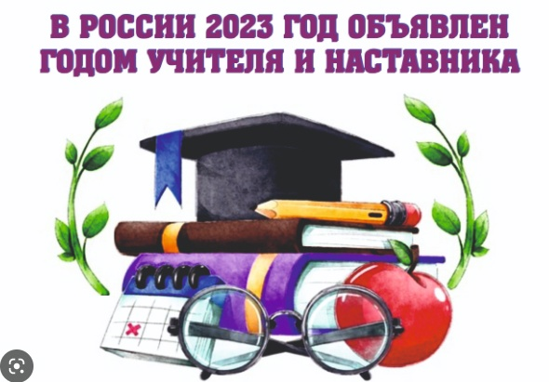

**Муниципальный методический семинар-практикум**

«Интерактивные методы обучения как средство

формирования учебной мотивации обучающихся»

**Цель семинара:** расширить представления у молодых специалистов общеобразовательных и дошкольных образовательных учреждений Городовиковского района о возможностях интерактивных методов обучения в формировании учебной мотивации детей на занятиях.

**Задачи:**

* систематизировать теоретические знания о содержании понятия «учебная мотивация»;
* рассмотреть интерактивные методы обучения как средство формирования учебной мотивации обучающихся;
* отработать на практике некоторые интерактивные методы обучения (мозговой штурм, работа в малых группах, ролевая игра, тренинг)
* способствовать развитию коммуникативных компетенций и навыков группового взаимодействия педагогов.

**Дата проведения:** 21.12.2022 г.

**Место проведения:** МКОУ «Городовиковская СОШ №1 им.Г.Лазарева»

**Форма проведения:** очная

**Время проведения:** 14.00 – 16.00 ч.

**Категория участников:** методисты УО ГРМО РК, молодые специалисты ОО и ДОО, студенты БАК КГУ им. Ф. Попова

|  |  |  |
| --- | --- | --- |
| **№** | **Выступление/Мероприятие** | **Регламент** |
| 1. | Встреча и регистрация участников семинара-практикума | 14.00 – 14.05 |
| 2. | Актуализация темы семинара-практикума - вступительное слово. *Долгополова С.Н., директор МКОУ «Городовиковская СОШ №1 им. Г. Лазарева»* | 14.05 – 14.15 |
| 3. | Мастер-класс - «Интерактивные методы обучения как средство формирования учебной мотивации обучающихся», *Ковалёва В.В., учитель истории и обществознания.* | 14.15 – 14.30. |
| 4. | «Интерактивные технологии в работе с детьми дошкольного возраста», Зунгруева О.О., воспитатель МКДОУ д/с «Колокольчик» *(из опыта работы)* | 14.30.-15.45. |
| 5. | Деловая игра «Развитие. Достижение. Успех», *Худайбергенова С.В., заместитель директора по НМР, Болдырева А.А., учитель английского языка.* | 15.00.-15.40. |
| 6 | **Рефлексия «Чемодан» профессиональный путь молодого педагога, *Денисенко П.А., педагог-психолог*** | 15.40.-15.50. |
| 7 | Свободный микрофон (ответы на вопросы участников методического семинара-практикума) | 15.50 – 16.00. |

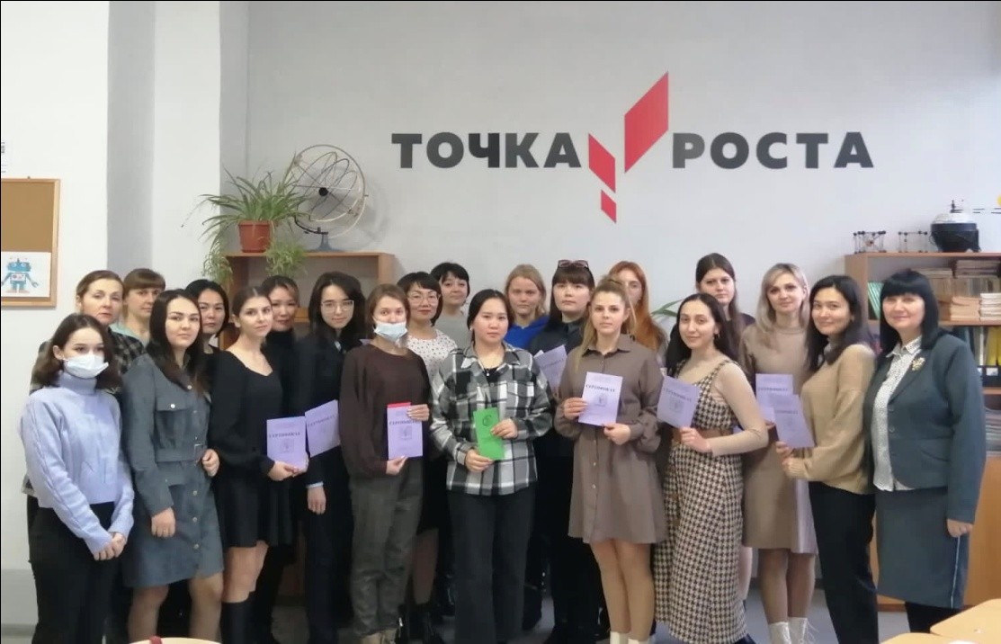

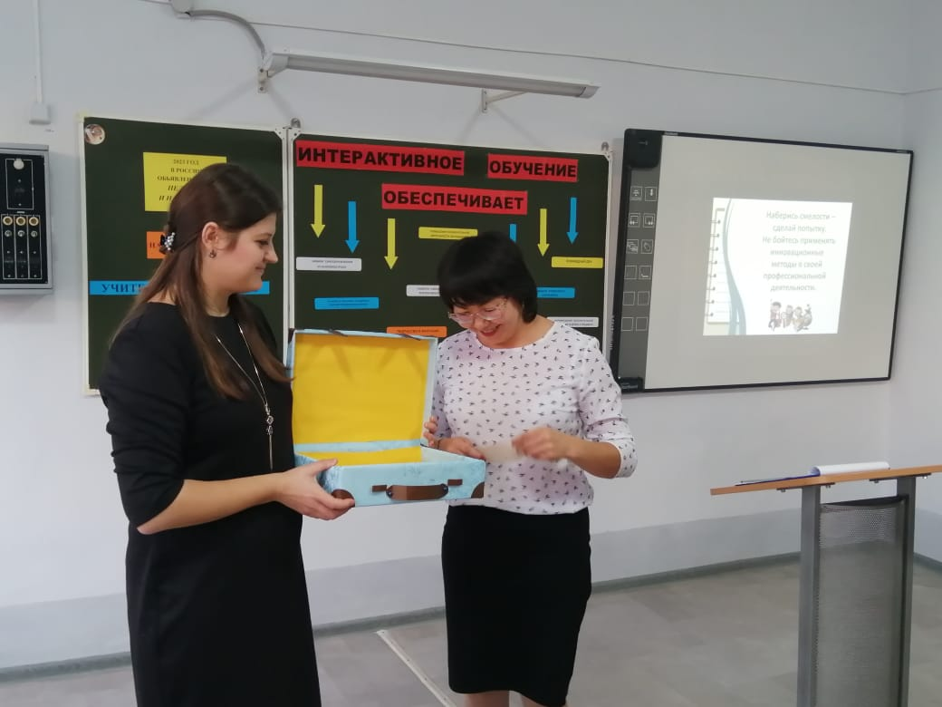

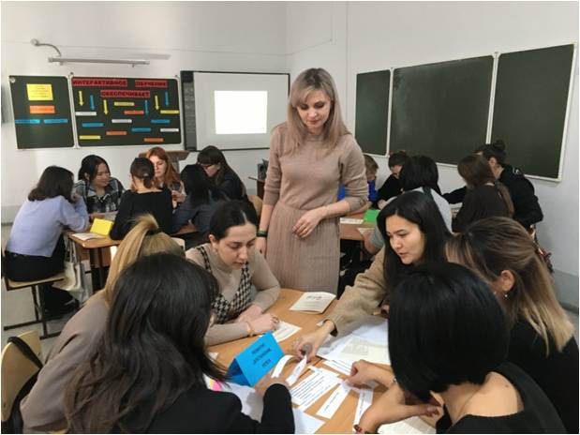

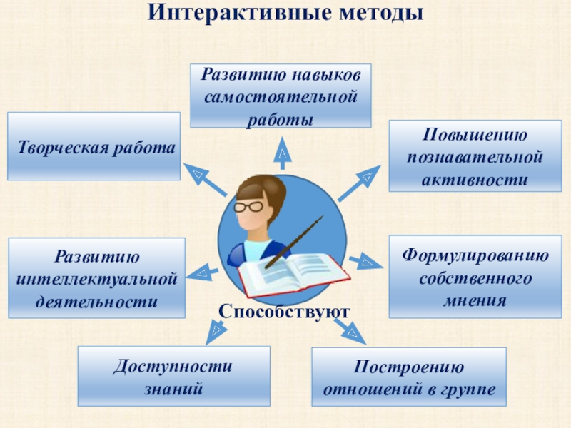

|  |  |  |
| --- | --- | --- |
| **Критерии сравнения** | **Традиционные методы** | **Интерактивные методы** |
| **Понятия** | Термин "традиционное обучение" подразумевает, прежде всего, классно-урочную организацию обучения, сложившуюся в XVII веке на принципах дидактики, сформулированных Я. Коменским, и до сих пор являющуюся преобладающей в школах мира | **Интерактивные методы** мы определяем как способы целенаправленного усиленного межсубъектного взаимодействия педагога и учащихся по созданию оптимальных условий своего развития. |
| **Основная цель обучения** | Формирование системы знаний, овладение основами наук, что выражается в наличии стандарта обучения | Организация комфортных условий обучения, при которых все ученики активно взаимодействуют между собой |
| **Признаки** | - учащиеся приблизительно одного возраста и уровня подготовки составляют класс, который сохраняет в основном постоянный состав на весь период школьного обучения;  - класс работает по единому годовому плану и программе согласно расписанию. Вследствие этого дети должны приходить в школу в одно и то же время года и в заранее определенные часы дня;  - основной единицей занятий является урок;  - урок, как правило, посвящен одному учебному предмету, теме, в силу чего учащиеся класса работают над одним и тем же материалом;  - работой учащихся на уроке руководит учитель: он оценивает результаты учебы каждого ученика и в конце учебного года принимает решение о переводе учащихся в следующий класс;  - учебники применяются в основном для домашней работы. | - полилог (многоголосие – греч.) – многоголосие, в котором можно услышать голос каждого участника педагогического взаимодействия – это возможность каждого участника иметь свою точку зрения по любой рассматриваемой проблеме. Отказ от права на абсолютную истину и педагога, и учащихся.  -диалог предполагает восприятие участниками себя как равных партнёров, субъектов взаимодействия.  - мыследеятельность – организация интенсивной мыслительной деятельности педагога и учащихся. Не трансляция в сознание учащихся готовых знаний, а организация их самостоятельной познавательной деятельности.  - смыслотворчество – процесс осознанного создания новых для себя смыслов, содержания предметов и явлений по обсуждаемой проблеме, обмен смыслами, соотношение индивидуальных смыслов с другими смыслами.  -свобода выбора – сознательное регулирование и активизация своего поведения.  -ситуации успеха – целенаправленное создание педагогом комплекса внешних условий, способствующих получению учащимися удовлетворения, проявлению положительных эмоций. Успех рассматривается как мотив к саморазвитию.  Позитивность и оптимистичность оценивания.  -рефлексия – самоанализ, самооценка участниками педагогического процесса своей деятельности. |

**Муниципальный методический квест**

*«****Развитие профессиональной компетентности педагога,***

***или как добиться успеха»***

**Цель:**  повышение качества профессиональной деятельности молодых педагогов ОО Городовиковского района

**Задачи:**

* способствовать развитию профессиональной компетенции у  молодых педагогов;
* способствовать активизации имеющихся у педагогов теоретических знаний,  
  практических умений и навыков в вопросе развития профессиональной компетенции;
* привлечь внимание к рассматриваемому вопросу, повысить  активность,  способствовать профессиональному росту и успешности  молодых педагогов

**Дата проведения:** 16.12.2021 г.

**Место проведения:** МКОУ «Городовиковская СОШ №1 им.Г.Лазарева»

**Форма проведения:** очная

**Время проведения:** 14.00 – 16.00 ч.

**Категория участников:** методисты УО ГРМО РК, молодые специалисты ОО и ДОО, студенты БАК КГУ им. Ф. Попова, педагоги МКОУ «Городовиковская СОШ №1 им. Г. Лазарева»

|  |  |  |
| --- | --- | --- |
| **№** | **Выступление/Мероприятие** | **Регламент** |
| 1. | Встреча и регистрация участников семинара-практикума | 14.00 – 14.05 |
| 2. | Вступительное слово - *директор МКОУ «Городовиковская СОШ №1 им.Г. Лазарева» Зунгруевой Е.Г.* | 14.05 – 14.15 |
| **Работа в группах по теме квеста** | | |
| 1 | задание «Целеполагание» | 14:20-14:35 |
| 2 | задание «Рекламное объявление» | 14:35-14:50 |
| 3 | задание «Профессиональная компетентность» | 14:50-15:05 |
| 4 | задание «Пути развития профессиональной компетентности» | 15:05-15:20 |
| 5 | задание «Модель профессиональной компетентности педагога» | 15:20-15:35 |
| 6 | Подведение итогов методического квеста. Итоговый продукт «Лестница успеха» | 15:35-15:50 |

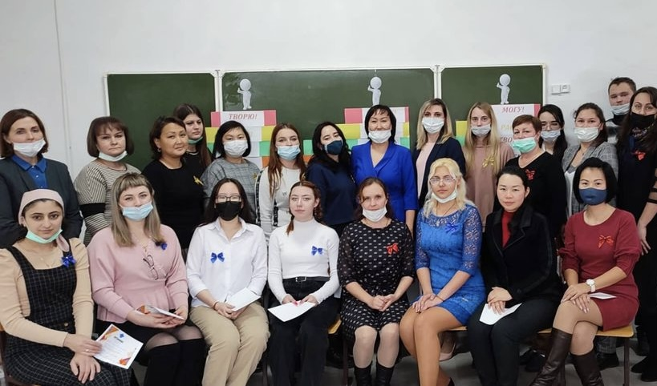

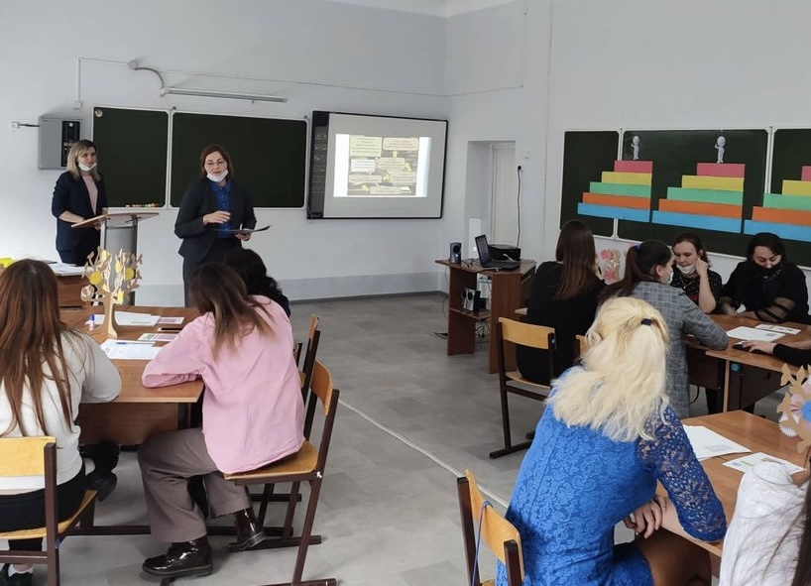

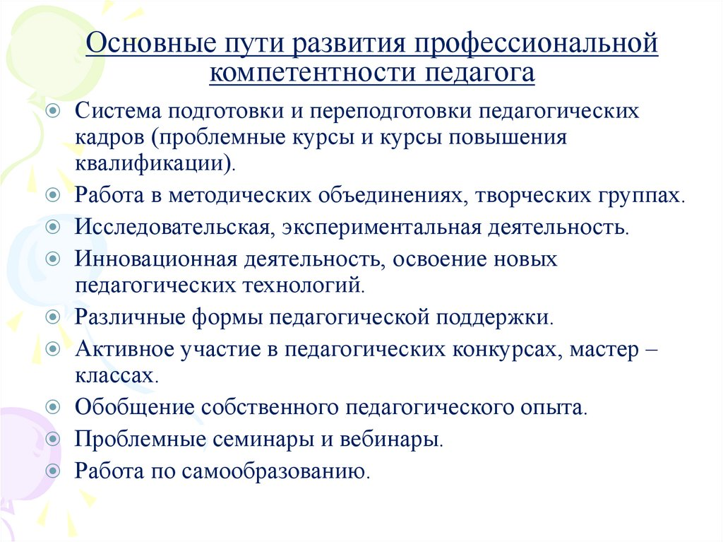

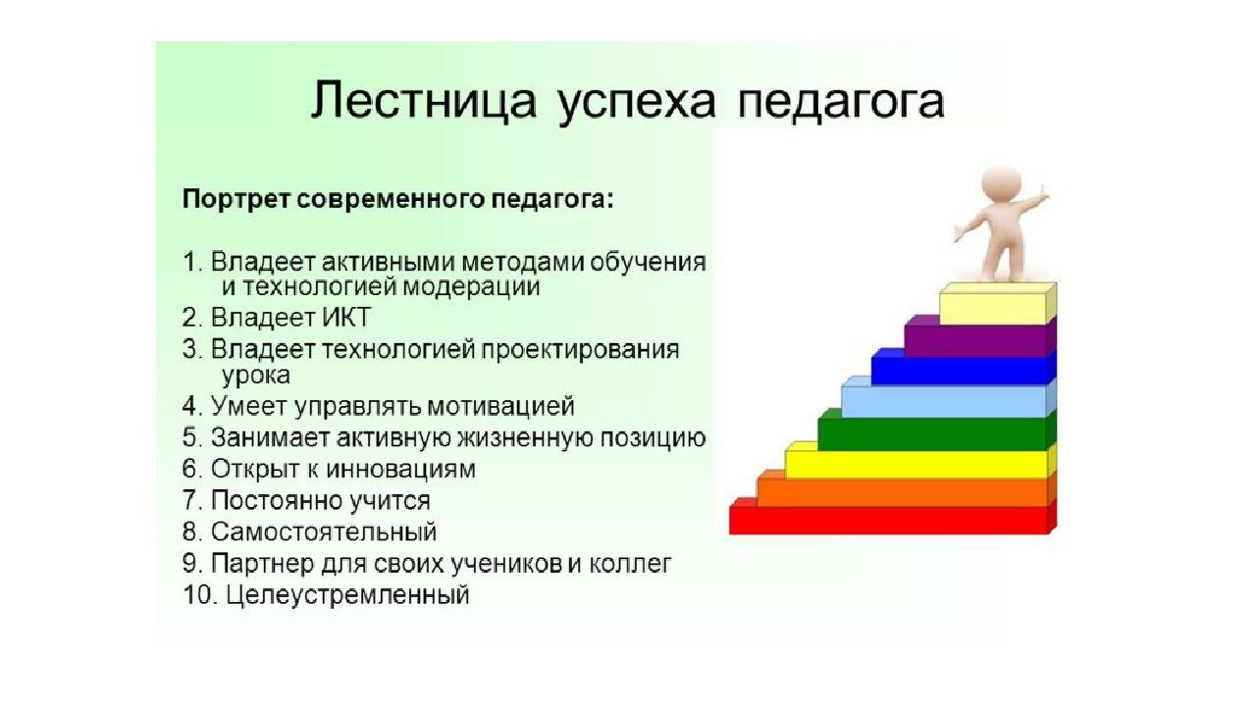

**Муниципальный семинар-практикум**

*«Коммуникативная компетентность педагога.*

*Особенности взаимодействия с родителями»*

**Дата проведения:** 22.12.2023 г.

**Место проведения:** МКОУ «Городовиковская СОШ №1 им.Г.Лазарева»

**Форма проведения:** очная

**Время проведения:** 13.00.

**Категория участников:** методисты УО ГРМО РК, молодые педагоги ОО, студенты педагогического отделения БАК КГУ им. Ф. Попова, педагоги-наставники МКОУ «Городовиковская СОШ №1 им. Г. Лазарева», родители обучающихся.

**Цель семинара:** повышение профессиональной компетентности педагогов в области организации взаимодействия с родителями обучающихся.

**Задачи:**

* осознание педагогами собственных достижений и проблем в общении с родителями;
* формирование умений моделировать стратегию общения с родителями с позиции диалога;
* содействие повышению уверенности в себе, снятию психологических барьеров общения с родителями, осуществление индивидуального подхода к родителям.

|  |  |  |
| --- | --- | --- |
| **№** | **Выступление/Мероприятие** | **Регламент** |
| 1. | Встреча и регистрация участников семинара-практикума | 13.45.-13.00. |
| 3. | Приветствие участников семинара «Учителями славится Россия!» - *обучающиеся психолого-педагогического класса.* | 13.00.-13.15. |
| 2. | Актуализация темы семинара-практикума - вступительное слово - *Долгополова С.Н., директор МКОУ «Городовиковская СОШ №1 им. Г. Лазарева»* | 13.15.- 13.25. |
| 3. | Педагогический квест «В лабиринте педагогических идей»:  1.Орлятский урок «Мастер - это звучит гордо», *Черномаз И.А., учитель начальных классов.* 2. Классный час «Готовимся вместе к экзаменам», *Денисенко П.А, педагог-психолог,* | 13.30.-14.00.  14.05.-14.35. |
| 4. | Деловая игра «Повышение профессиональной компетентности в области организации работы с родителями», *Худайбергенова С.В., заместитель директора по НМР* | 14.40.- 15.30. |
| 5. | Рефлексия «Лесенка успеха» - *Денисенко П.А., педагог-психолог* | 15.30-15.40. |

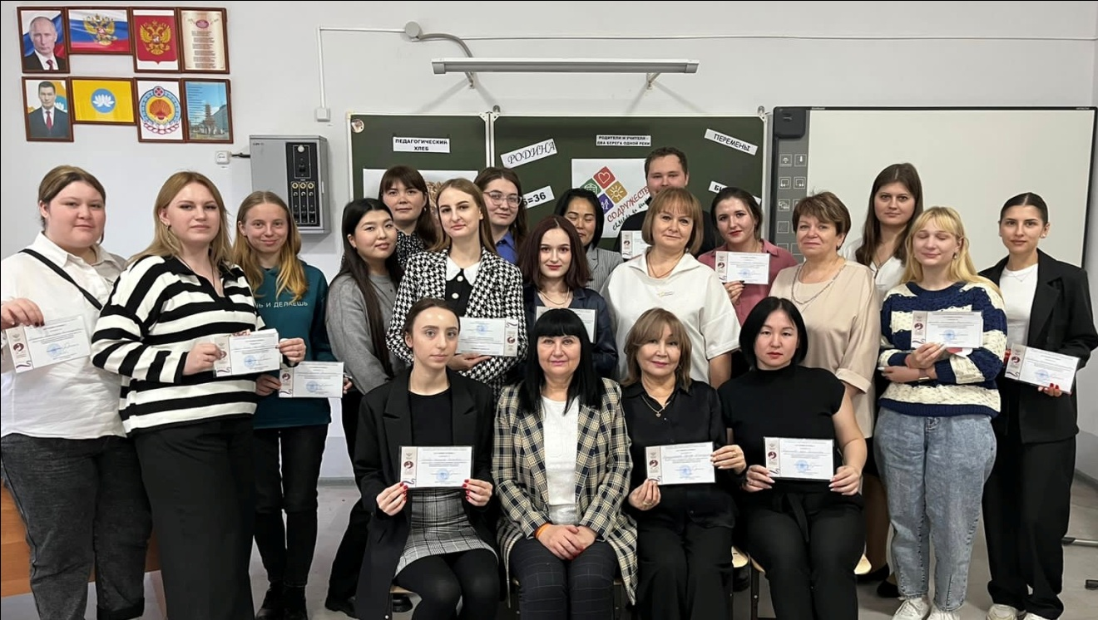

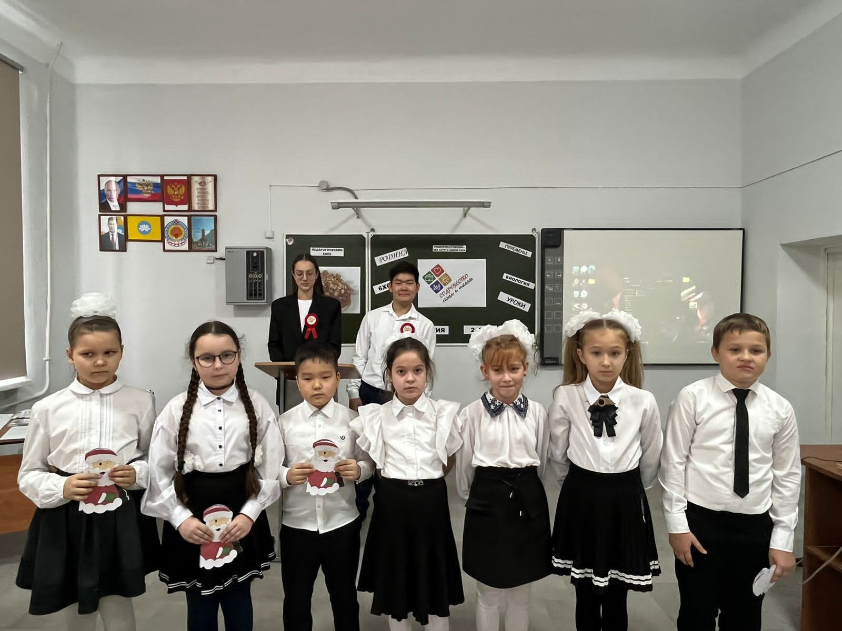

**Приветствие участников семинара**

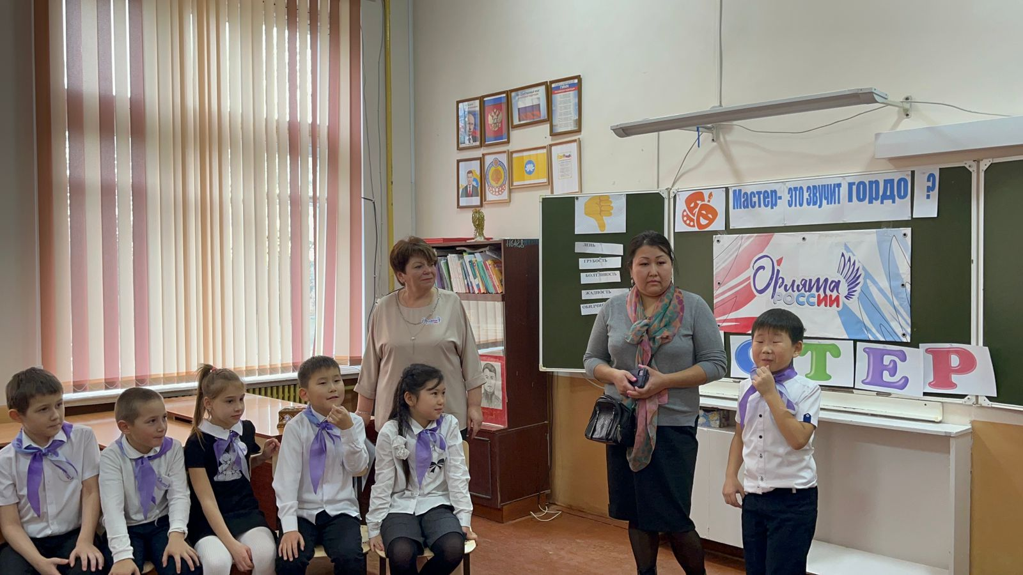

**Орлятский урок** *«Мастер - это звучит гордо»*

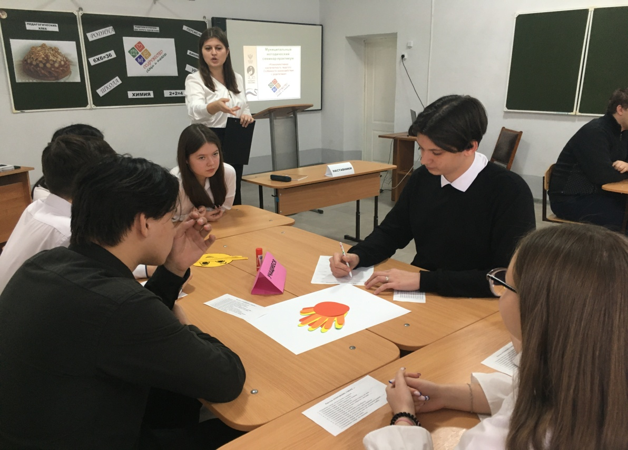

**Классный час** *«Готовимся вместе к экзаменам»*

**Памятка молодому педагогу**

*«Правила подготовки родительского собрания»*

***I этап. Организация родительского собрания****.*

***II этап. Подготовка повестки, сценария и проведение собрания.***Сценарий и проведение собрания – предмет творчества педагога. Педагог лучше знает родителей его воспитанников, чутко улавливает их настроение. Тем не менее, любое собрание должно включать в себя 5 обязательных компонентов:

- ***Анализ учебных достижений****.* В этой части родительского собрания педагог знакомит родителей с общими результатами учебной деятельности; с самого начала стоит предупредить родителей, что ответы на частные вопросы они получат только в ходе персональной встречи.

- ***Ознакомление родителей с состоянием социально-эмоционального климата в коллективе****.* Педагог делится наблюдениями о поведении воспитанников или обучающихся в значимых для них ситуациях. Темой разговора могут быть и взаимоотношения, и речь, и внешний вид воспитанников, и другие вопросы. Но стоит понимать, что педагог не должен перечислять только лишь грехи детей, а его задача показать и интересные моменты, достижения и успехи детей, чтобы родители понимали ту атмосферу, в которой находится их ребенок каждый день.

- ***Психолого-педагогическое просвещение****.* Важно помнить, что задача повышения уровня психолого-педагогической компетентности родителей – одна из важнейших задач педагога. Неплохо предложить родителям информацию о новинках педагогической литературы, об интересных выставках, фильмах и т.д.

-***Обсуждение организационных вопросов*** (экскурсии, мероприятия и т.д.) состоит из двух составляющих: отчета о проведенной работе и информации о предстоящих делах.

***- Личные беседы с родителями****.* На этом этапе объектом внимания номер один должны стать родители детей, имеющие проблемы в обучении и развитии. Сложность состоит в том, что очень часто эти родители, опасаясь критики, избегают родительских собраний, и педагог должен стремиться обеспечить им чувство безопасности, дать понять, что их здесь не судят, а стремятся помочь. Очень эффективна тактика присоединения: «Я вас понимаю!», «Я с вами согласен!».

***III этап. Осмысление итогов родительского собрания****.* Подведение итогов собрания начинается на самом собрании: необходимо сделать выводы, сформулировать необходимые решения, дать информацию о следующем собрании. Важно выяснить и отношение родителей к поведенному собранию, разумно заранее подготовить необходимые опросные листы для оценок и пожеланий родителей; все это впоследствии станет предметом размышлений. Предметом анализа должны будут стать точно так же персональный состав родителей, оставшихся на личную беседу, вопросы родителей в ходе собрания, явка родителей, причины отсутствия, участие родителей в обсуждении и т.д.

**Правила подготовки родительского собрания**

**1.** Тема родительского собрания должна быть актуальна для родителей.

**2.** Родительское собрание должно проводиться в удобное для родителей время.

**3.** План проведения родительского собрания должен быть им известен.

**4.** Общение педагога и родителей должно быть тактичным и выдержанным.

**5.** Родительское собрание не должно навешивать ярлыков.

**6.** Родительское собрание должно быть педагогически полезным и хорошо подготовленным.

**Памятка молодому педагогу**

*«10 форм и методов эффективного*

*взаимодействия учителя и родителей»*

Полноценное интеллектуальное, духовное, физическое воспитание ребенка возможно только при условии постоянного взаимодействия между его семьей и педагогическим коллективом. Важно, чтобы ребенок не чувствовал противоречий между этими сторонами и развивался в условиях целостной концепции и подхода к воспитанию.

Рассмотрим основные формы и методы сотрудничества школы и семьи.

1. Диагностика семей.

2Анализ результатов и составление плана.

3.Ознакомление семей с нормативно-правовыми актами в сфере образования.

4. Открытые уроки для родителей.

5. Родительские собрания.

6. Индивидуальные беседы и посещения на дому.

7.Тематические мероприятия с родителями.

8.Педагогические и психологические тренинги.

9.Совместные тренинги детей и родителей.

10.Привлечение родителей к организации внеклассных мероприятий.

Самое главное, что должны помнить как учителя, так и родители — это то, что у них одна цель. Поэтому все возникающие недопонимания и конфликты необходимо решать, улаживать, обсуждать. Ни учителя, ни родители не должны видеть конкурента, соперника друг в друге, пытаться понизить его авторитет в глазах ребенка.

Перед педагогом стоит непростая задача — найти подход и общий язык не только со школьниками, но и с их семьями.

Муниципальная творческая лаборатория Городовиковского района *«Постижение»,*  муниципальный клуб *«Пеликан»*

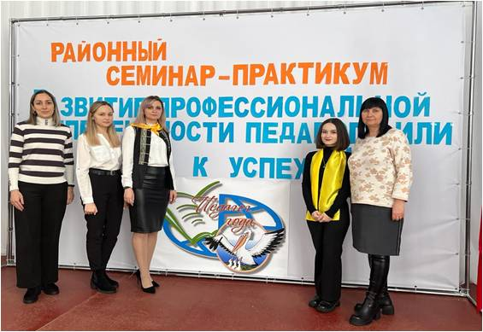

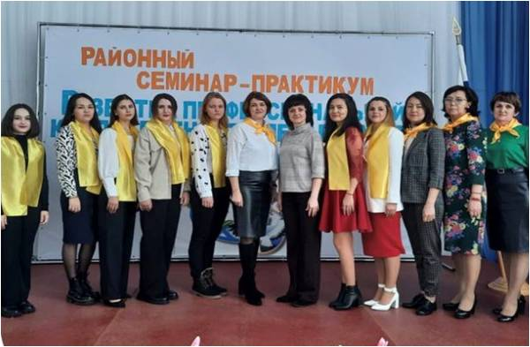

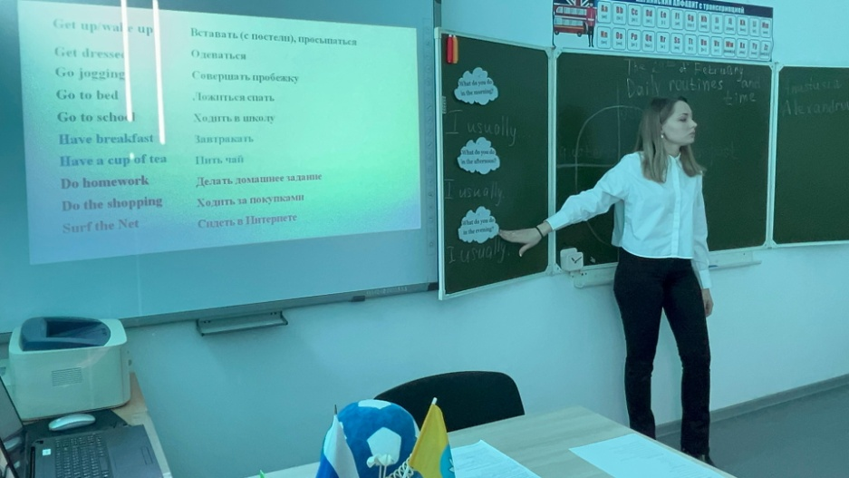

**Болдырева А.А., учитель иностранного языка -**

*урок английского языка в 5 «а» классе*

*«Wake UP» Пробуждение.*

**Педагогический совет**

*«Наставничество как инструмент повышения качества образования»*

09.12.2022 г.

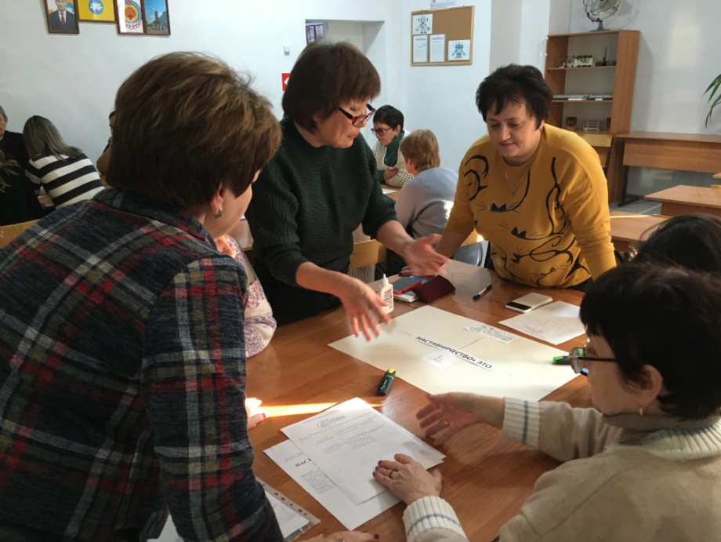

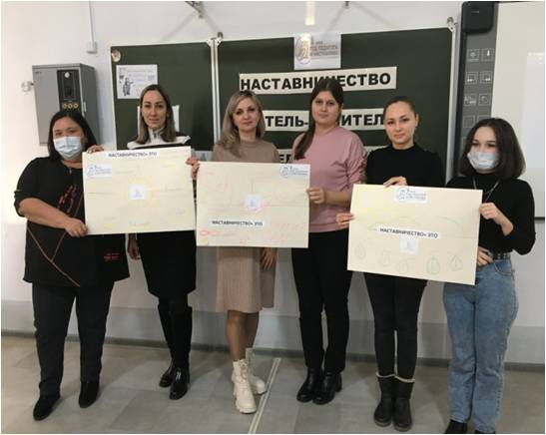

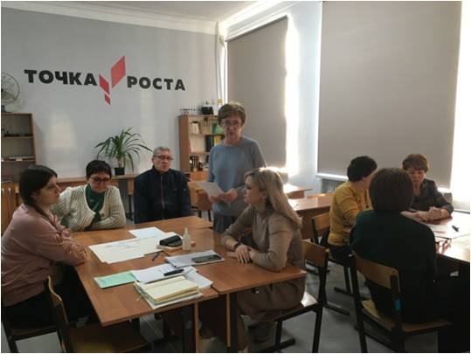

**Школа молодого педагога**

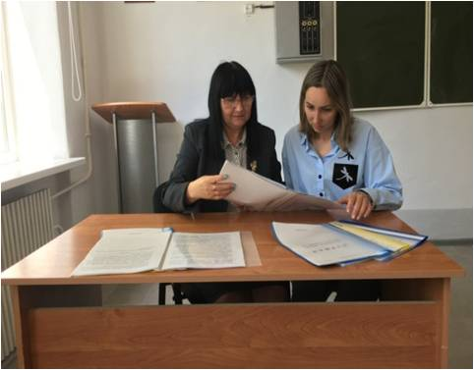

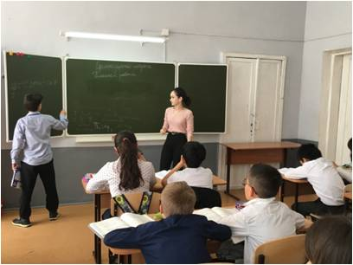

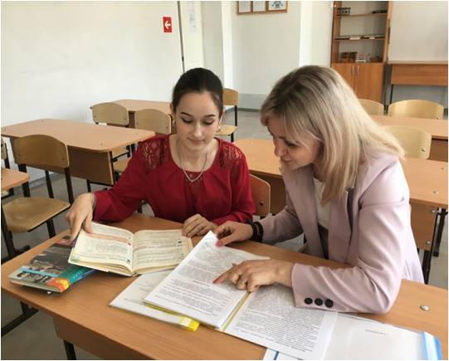

**Общешкольное мероприятие *«Учителями славится Россия!»,***

**посвящённое Году педагога наставника**

16.05.2023 г.

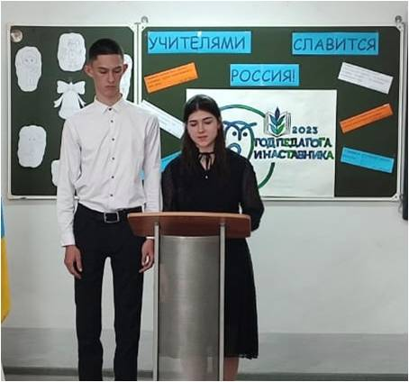

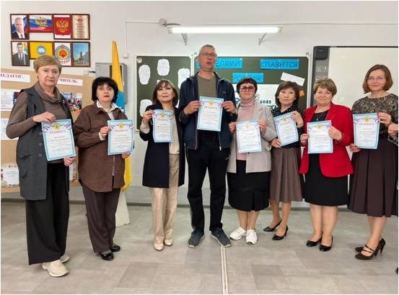

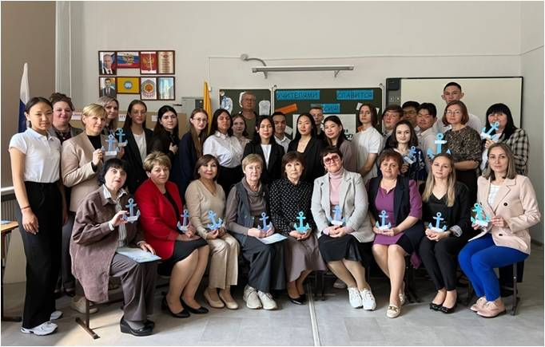

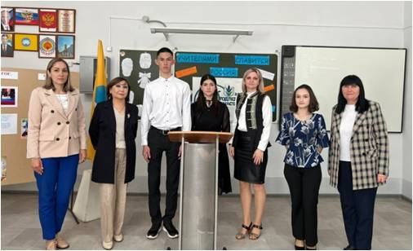

**Диагностический инструментарий для выявления профессиональных затруднений молодого специалиста**

**Анкета для молодых педагогов**

1. Удовлетворяет ли вас уровень вашей профессиональной подготовки?

Да

Нет

Частично

2.Каких знаний, умений, навыков или способностей вам не хватало в начальный период педагогической деятельности (допишите)?

3.В каких направлениях организации учебно-воспитательного процесса вы испытываете трудности?

-в календарно-тематическом планировании проведении уроков;

- проведении внеклассных мероприятий;

-в общении с коллегами, администрацией;

- общении с учащимися, их родителями;

- другое (допишите)

1. Представляет ли для вас трудность:

-формулировать цели урока;

-выбирать соответствующие методы и методические приемы для реализации целей урока мотивировать деятельность учащихся;

- формулировать вопросы проблемного характера;

- создавать проблемно-поисковые ситуации в обучении;

- подготовка для учащихся задания различной степени трудности;

- активизировать учащихся в обучении;

- организовывать сотрудничество между учащимися;

- другое

4.Каким формам повышения квалификации своей профессиональной -компетентности отдали бы вы предпочтение в первую, вторую и т. д.

-очередь (пронумеруйте в порядке выбора):

-cамообразованию практико-ориентированному семинару;

- курсам повышения квалификации;

- мастер-классам;

-творческим лабораториям

-индивидуальной помощи со стороны наставника;

- ШМО учителей-предметников;

-РМО учителей-предметников

5.Если бы вам предоставили возможность выбора практико-ориентированных семинаров для повышения своей профессиональной компетентности, то, в каком из них вы приняли бы участие в первую, во вторую и т. д. очередь (пронумеруйте в порядке выбора):

-типы уроков, методика их подготовки и проведения;

- методы обучения и их эффективное использование в образовательном процессе ;

- приемы активизации учебно-познавательной деятельности учащихся;

- учет и оценка знаний учащихся ;

-психолого-педагогические особенности учащихся разных возрастов;

-урегулирование конфликтных ситуаций;

- формы работы с родителями;

- формы и методы педагогического сотрудничества с учащимися;

- другое

**Анкета для педагогов**

# Диагностика профессиональных затруднений

|  |  |  |  |  |
| --- | --- | --- | --- | --- |
| **Позиция** | **Отметка МС** | **Отметка наставника** | | |
| Составление календарно – тематического планирования. |  |  | | |
| Подготовка конспектов уроков. |  |  | | |
| Определение цели и задач урока. |  |  | | |
| Выделение главного при изучении той или иной темы. |  |  | | |
| Применение «деятельностного метода обучения» на уроке. |  |  | | |
| Использование различных форм организации деятельности учащихся. |  |  | | |
| Обращение к субъектному опыту школьников. |  |  | | |
| Применение на уроке разнообразного дидактического материала. |  |  | | |
| Активизация способов учебной работы. |  |  | | |
| Подбор оптимального объема материала для достижения цели урока. |  |  | |
| Четкая логика построения урока, обоснования соотношения частей. |  |  | |
| Чередование видов работы для активизации и снижения утомляемости. |  |  | |
| Формирование навыков самоконтроля и самоанализа у учащихся. |  |  | |
| Использование технологических карт, схем, алгоритмов, инструкций. |  |  | |
| Организация атмосферы включенности каждого ученика в работу. |  |  | |
| Проведение внеклассных мероприятий. |  |  | |
| Общение с коллегами, администрацией. |  |  | |
| Владение аудиторией. |  |  | |
| Мотивация учащихся. |  |  | |
| Создание проблемно – поисковых ситуаций на уроке. |  |  | |
| Дифференцированный и индивидуальный подход к обучению. |  |  | |
| Активизация познавательной деятельности учащихся. |  |  | |
| Организация контроля и самоконтроля. |  |  | |
| Объективность оценивания деятельности педагога. |  |  | |
|  | | |  |